**传承红色基因 赓续红色血脉**

**奈曼旗自然资源系统开展庆祝建军节95周年退役军人座谈会**

“八一”建军节来临之际，奈曼旗自然资源系统召开庆祝“八一”建军节座谈会，与全系统退役军人共同庆祝中国人民解放军建军95周年。局长李雪涛、副局长孙艳祥以及14名退役军人代表参加了此次活动。

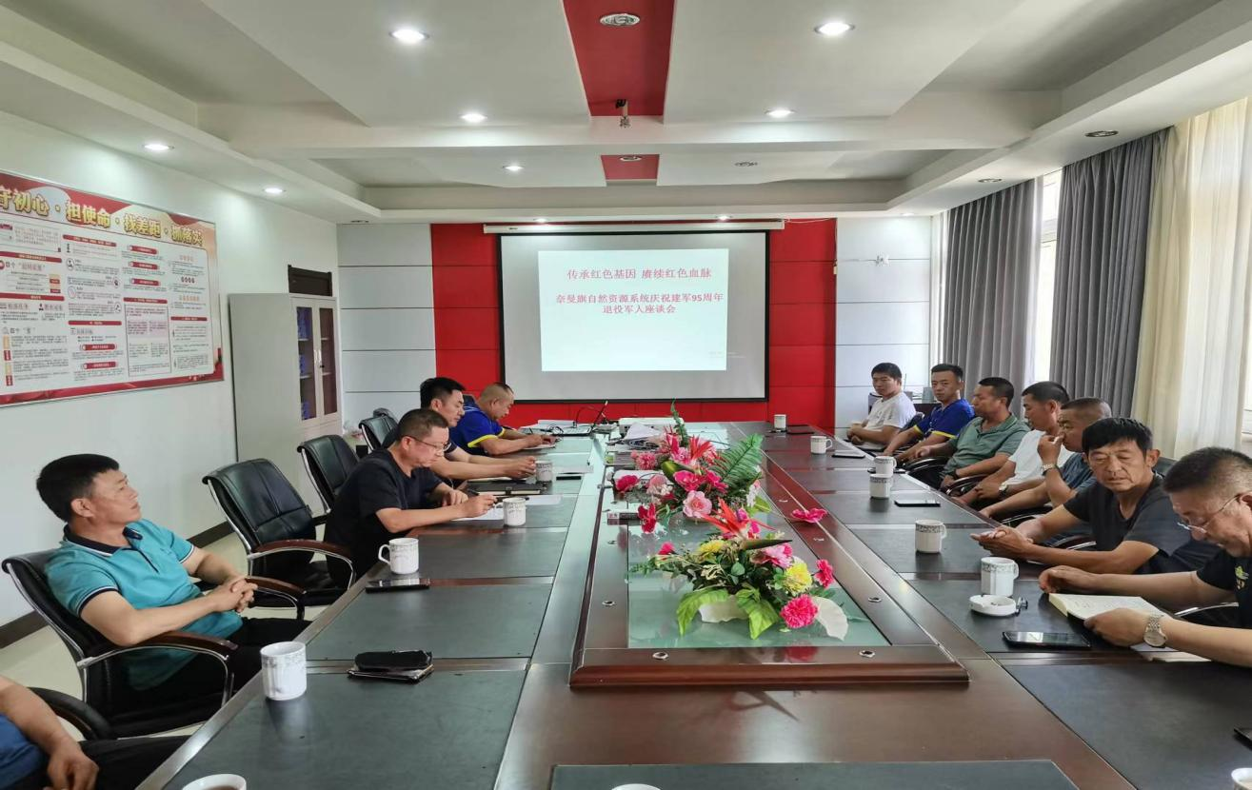

座谈会上，14名退役军人代表结合自身经历，回顾了转业以来的收获和感悟，表达了对部队的深厚感情和对自然资源事业的热爱之情。大家纷纷表示，感谢局党组对退役军人的关心关爱，将在今后工作中，继续秉承军队的光荣传统，持续发扬“特别能吃苦、特别能战斗、特别能奉献”的优良作风，以实际行动诠释“退役不褪色、换装不换心”的军人风采。

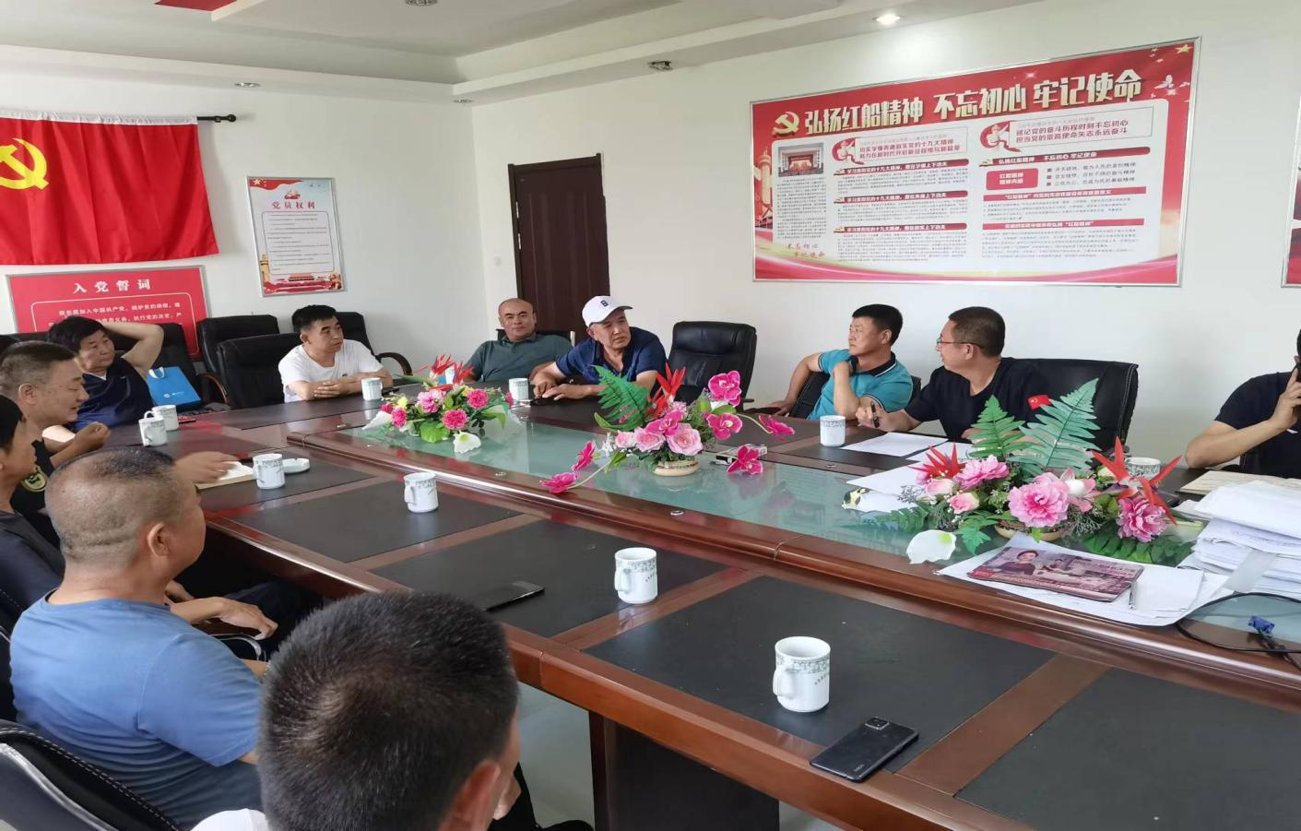

李雪涛局长代表局党组对全系统退役军人致以节日的问候，对大家为自然资源工作付出的辛勤努力表示衷心的感谢。听了大家的发言后，李雪涛局长表示，作为自然资源干部队伍的重要组成部分，一直以来，全系统退役军人始终牢记党和人民的重托，积极转换角色，刻苦钻研业务，勤奋务实工作，用努力赢得了认同和尊重，涌现出了一大批优秀榜样。

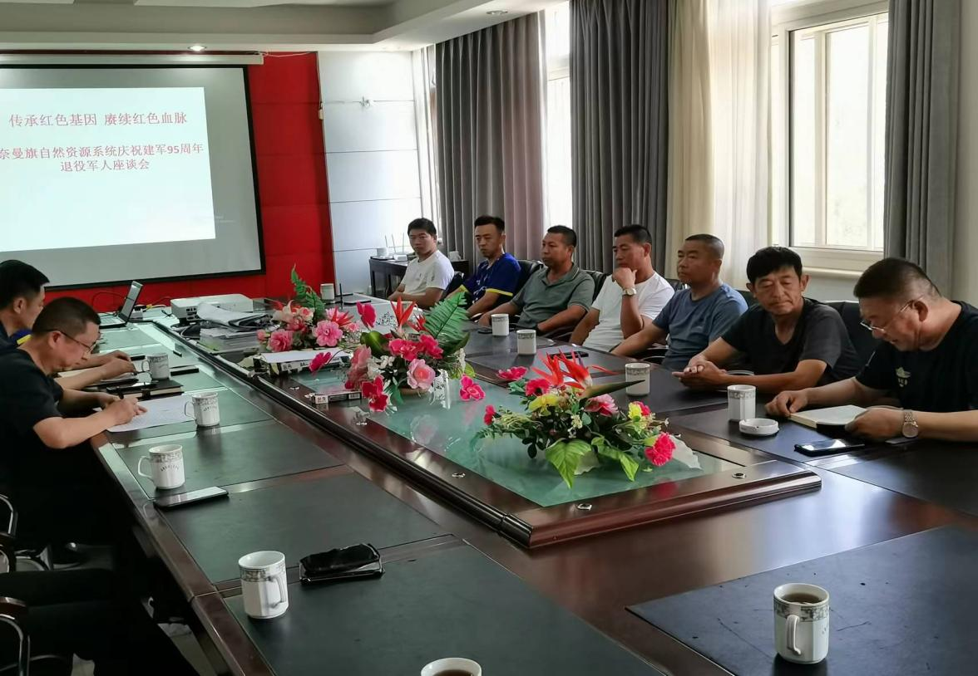

最后李雪涛局长提出了殷切的期望，希望大家一如既往，永葆红色基因不变，英雄豪气不减，将部队严明的组织纪律，严谨的工作作风，严肃的工作态度贯彻始终，为推进全旗自然资源各项工作迈上新的台阶而奉献自己的力量！